Presseinformation
Zur unmittelbaren Veröffentlichung – 28. Mai 2014

Sandvik Coromant in der Automobilindustrie:
Innovatives Fräskonzept CoroMill® 5B90 punktet bei der Hochleistungszerspanung von Aluminiumbauteilen

Sandvik Coromant, Weltmarktführer für Werkzeuge, Werkzeuglösungen und Know-how in der metallbearbeitenden Industrie, präsentiert mit dem innovativen CoroMill® 5B90 ein hochleistungsfähiges Werkzeug für die Schlichtbearbeitung von Aluminiumbauteilen. Das fortschrittliche Werkzeug mit besonderer Schneidenanordnung punktet mit einer exzellenten Oberflächengüte und geringer Gratbildung. Der CoroMill 5B90 reduziert die Kosten pro Bauteil um bis zu 30 Prozent und ist ideal für typische Anwendungen in der Automobilindustrie geeignet, unter anderem für Bearbeitungen von Zylinderköpfen, Getriebegehäusen, Ventilblöcken und Dichtflächen von Motorblöcken.

Zahlreiche Vorteile
Sandviks neuer kunden- und anwendungspezifische Aluminium-Schlichtfräser ermöglicht einen kontrollierten Fertigungsprozess mit verbesserter Bauteilqualität. Trotz der geringen Anzahl an Zähnen sind Bearbeitungen mit hohen Vorschüben problemlos möglich. Die kostenintensive Einstellung der Wendeschneidplatten entfällt beim CoroMill 5B90 vollständig, sodass die Einrichtungszeit um bis zu
66 Prozent gesenkt werden kann. Sandvik Coromant bietet PKD-Wendeschneidplatten ab Lager.

Überragende Leistung
Bei der Fertigung von Zylinderköpfen eines Vierzylindermotors aus AlSi9Cu-1 erreichte der neue CoroMill 5B90 (160 mm Durchmesser; 9 Schneiden) bei einer Spantiefe von 0,7 mm eine Standmenge von 40.000 Bauteilen; zerspant wurde mit einer Drehzahl von 7.000 U/min und einer Vorschubgeschwindigkeit von 12.500 mm/min.

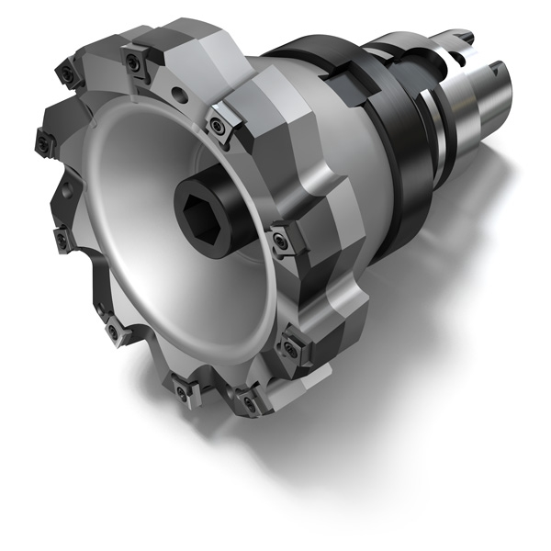
Sandviks neuer Aluminium-Schlichtfräser CoroMill® 5B90 punktet mit einer exzellenten Oberflächengüte und reduziert die Kosten pro Bauteil um bis zu 30 Prozent.

Sandvik Coromant
Sandvik Coromant ist der Weltmarktführer für Werkzeuge, Werkzeuglösungen und Know-how in der metallbearbeitenden Industrie. Mit erheblichen Investitionen in Forschung und Entwicklung schafft das schwedische Unternehmen richtungsweisende Innovationen und setzt gemeinsam mit seinen Kunden aus der Automobil-, Luftfahrt- und Energieindustrie neue Maßstäbe für die Produktivität. Sandvik Coromant hat 8.000 Mitarbeiter und ist in 130 Ländern vertreten. Als Teil des Geschäftsbereichs Sandvik Machining Solutions gehört Sandvik Coromant zur globalen Unternehmensgruppe Sandvik.

Kontaktinformationen für redaktionelle Anfragen

Philipp Budde, rheinfaktor – Agentur für Kommunikation GmbH
Tel. +49 221 88046-340
budde@rheinfaktor.de

Dr. Klaus Christoffel, Sandvik Tooling Deutschland GmbH
Tel. +49 211 5027-318
klaus.christoffel@sandvik.com

www.sandvik.coromant.com

